Индивидуальный проект. Часть 3

Создание сайта

Лебедева Ольга Андреевна

Содержание

# 1 Цель работы

* Добавить информацию о навыках (Skills).
* Добавить информацию об опыте (Experience).
* Добавить информацию о достижениях (Accomplishments).
* Сделать пост по прошедшей неделе.
* Добавить пост на тему по выбору: Легковесные языки разметки.

# 2 Ход работы

1. Добавили информацию о навыках (Skills). (рис. 2) (рис. 1)

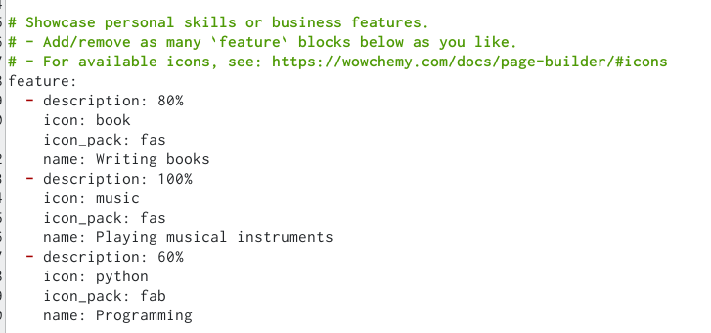

Рис. 1: Изменяем данные

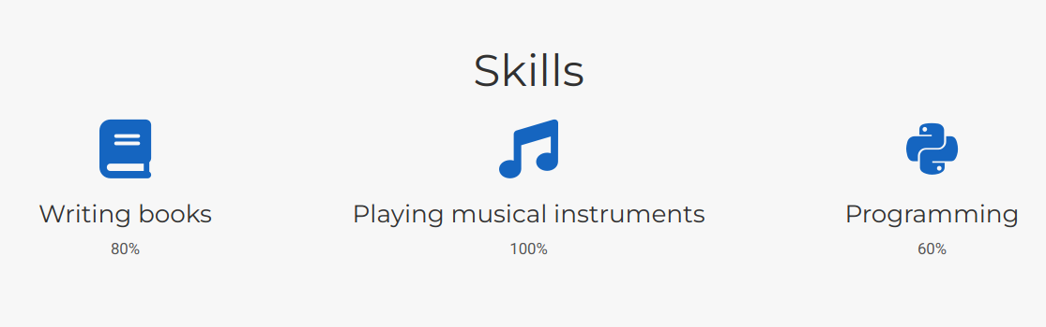

Рис. 2: Навыки

1. Добавили информацию об опыте (Experience). (рис. 3)



Рис. 3: Опыт

1. Добавили информацию о достижениях (Accomplishments). (рис. 4) (рис. 5)

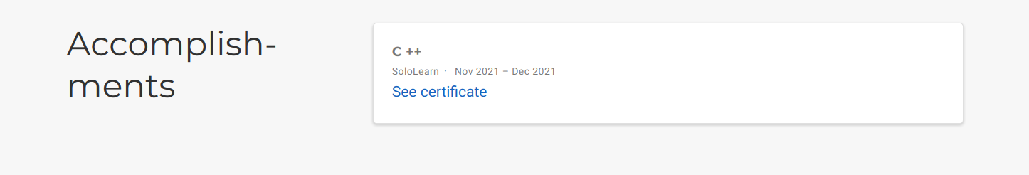

Рис. 4: Навыки

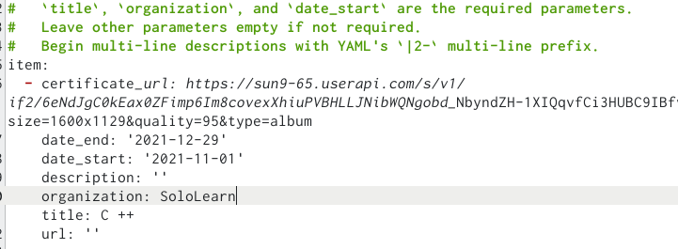

Рис. 5: Навыки

1. Добавили пост на тему по выбору:

Легковесные языки разметки. (рис. 6)(рис. 7) (рис. 8)



Рис. 6: Пост по выбору

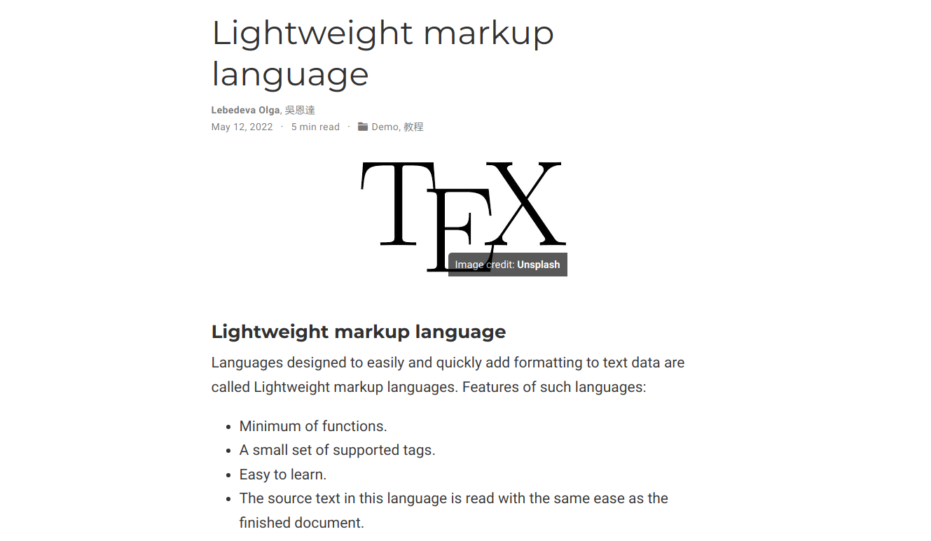

Рис. 7: Пост

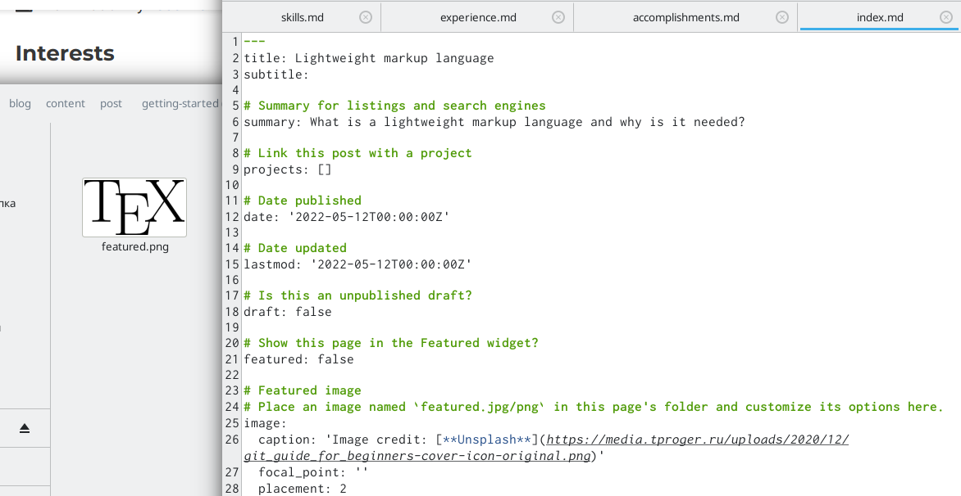

Рис. 8: Изменение данных

1. Сделали пост по прошедшей неделе. (рис. 9) (рис. 10)

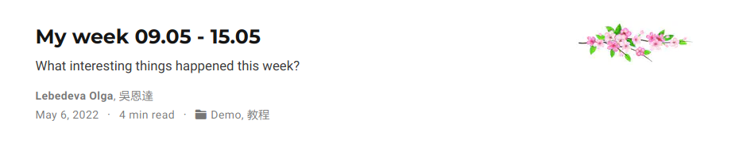

Рис. 9: Пост по неделе

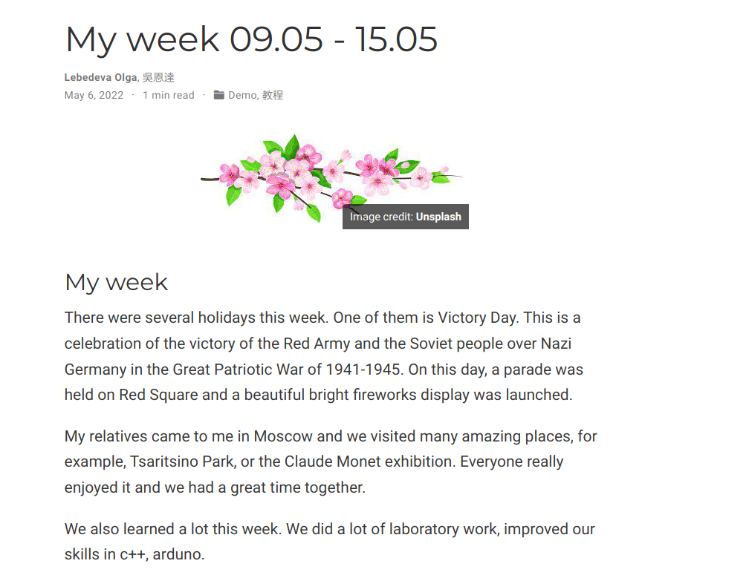

Рис. 10: Пост

# 3 Вывод

* Добавили информацию о навыках (Skills).
* Добавили информацию об опыте (Experience).
* Добавили информацию о достижениях (Accomplishments).
* Сделали пост по прошедшей неделе.
* Добавили пост на тему по выбору: Легковесные языки разметки.